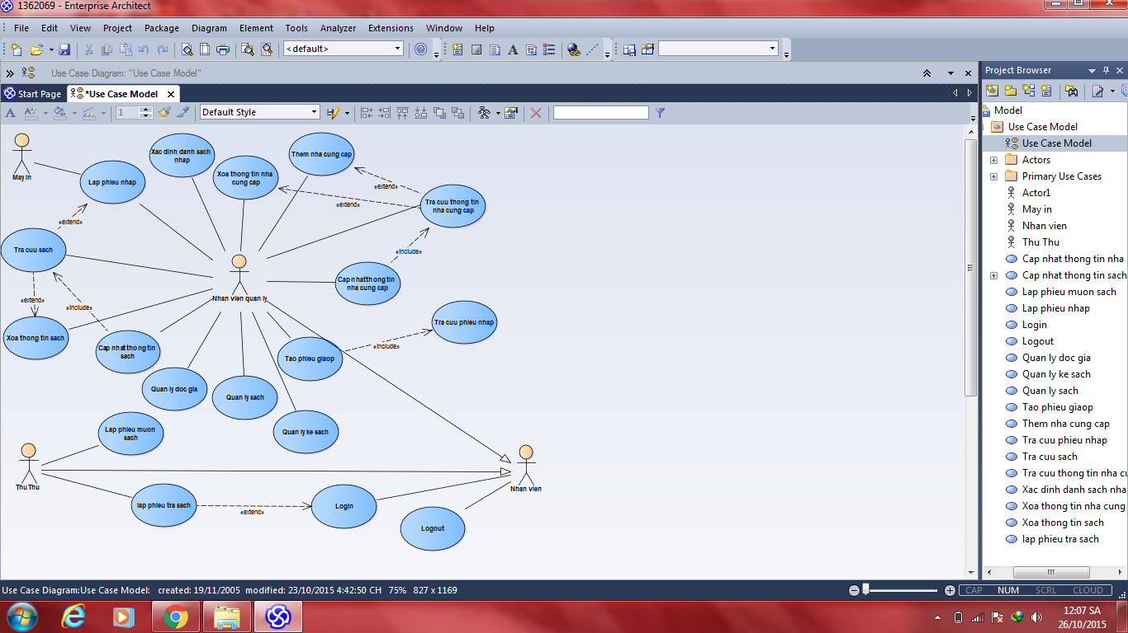

|  |  |
| --- | --- |
| **Use Case** | **Nội dung** |
| Tên use case | Tra cứu phiếu mượn. |
| Mô tả | Cho phép thủ thư tra cứu thông tin phiếu mượn sách của 1 đọc giả. |
| Actor | Thủ thư. |
| Điều kiện kích hoạt | Đọc giả phải có phiếu mượn. |
| Tiền điều kiện | Thủ thư chọn kiểm tra quá hạn. |
| Hậu điều kiện | Tìm được thông tin phiếu mượn của đọc giả. |
| Luồng sự kiện chính | 1.Hệ thống tìm kiếm thông tin phiếu mượn của đọc giả. |
| 2.Thành công hệ thống trả về thông tin phiếu mượn của đọc giả. |
| 3.Kết thúc Use-case. |
| Luồng sự kiện phụ | 1.Hệ thống hiển thị thông báo không tìm thấy thông tin phiếu mượn. |
| 2.Kết thúc Use-case. |
| **Use Case** | **Nội dung** |
| Tên use case | Tra cứu phiếu mượn. |
| Mô tả | Cho phép thủ thư tra cứu thông tin phiếu mượn sách của 1 đọc giả. |
| Actor | Thủ thư. |
| Điều kiện kích hoạt | Đọc giả phải có phiếu mượn. |
| Tiền điều kiện | Thủ thư chọn kiểm tra quá hạn. |
| Hậu điều kiện | Tìm được thông tin phiếu mượn của đọc giả. |
| Luồng sự kiện chính | 1.Hệ thống tìm kiếm thông tin phiếu mượn của đọc giả. |
| 2.Thành công hệ thống trả về thông tin phiếu mượn của đọc giả. |
| 3.Kết thúc Use-case. |
| Luồng sự kiện phụ | 1.Hệ thống hiển thị thông báo không tìm thấy thông tin phiếu mượn. |
| 2.Kết thúc Use-case. |
| **Use Case** | **Nội dung** |
| Tên use case | Tra cứu phiếu trả |
| Mô tả | Cho phép người dùng kiểm tra thời hạn của phiếu mượn của đọc giả. |
| Actor | Thủ thư. |
| Điều kiện kích hoạt | Đọc giả phải có phiếu mượn. |
| Tiền điều kiện | Thủ thư chọn kiểm tra quá hạn. |
| Hậu điều kiện | Tra cứu được thời gian quá hạn của đọc giả. |
| Luồng sự kiện chính | 1.Hệ thống hiển thị màn hình kiểm tra quá hạn. |
| 2.Nhân viên nhập mã phiếu mượn sách . |
| 3.Hệ thống tra cứu phiếu mượn |
| 4.Hệ thống tính thời gian quá hạn của dựa vào thời gian của phiếu mượn và ngày trả. |
| 5.Xuất thông tin quá hạn. |
| 6.Kết thúc Use-case. |
| Luồng sự kiện phụ | 1.Hệ thống hiển thị thông báo không tìm thấy thông tin phiếu mượn. |
| 2.Kết thúc Use-case. |